APOYO GUÍA 4
DÉCIMO

LA PARÁBOLA

ACTIVIDAD EXPERIMENTAL
Para realizar esta actividad cada alumno debe traer a clase una hoja de papel, una escuadra, cinta adhesiva y una cuerda que tenga la misma longitud que uno de los catetos de la escuadra.
Una vez con el material a la mano, hacemos lo siguiente:
- Fijar un extremo de la cuerda en el vértice correspondiente al ángulo no recto del cateto cuya longitud coincide con el de la cuerda y el otro extremo en un PUNTO FIJO del plano. El otro cateto de la escuadra se apoya en una RECTA FIJA, tal y como indica la figura.


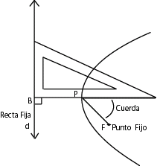

- enseguida se desliza la escuadra a lo largo de la recta fija, al mismo tiempo que mantenemos tensa la cuerda y vamos dibujando la curva con un lápiz.
La curva dibujada se llama parábola.

DEFINICIÓN
Una parábola es el conjunto de puntos de un plano que son equidistantes de un punto fijo llamado FOCO y de una recta fija llamada DIRECTRIZ.

SHAPE \* MERGEFORMAT

Por ejemplo en la siguiente figura los puntos A, B, C y D pertenecen a la parábola

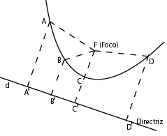

Ya que: AA’ = AF
BB’ = BF
CC’ = CF
DD’ = DF

ELEMENTOS DE LA PARÁBOLA
Anteriormente mencionamos dos elementos muy importantes de la parábola: la directriz y el foco.
La siguiente figura nos muestra otros elementos:

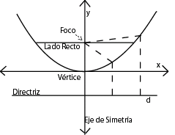
Eje de simetría: es la recta que pasa por el foco y es perpendicular a la directriz.
Divide a la parábola en dos partes simétricas pasando por el vértice.
Vértice: es el punto donde la parábola interseca a su eje de simetría.
Cuerda: segmento de recta que une dos puntos de la parábola. Si la cuerda pasa por el foco se llama cuerda focal.
Lado recto: es una cuerda focal perpendicular al eje de la parábola.

ECUACIÓN DE LA PARÁBOLA CON VÉRTICE EN EL ORIGEN
Siempre que se trate de deducir la ecuación de una curva es necesario observar cuidadosamente las propiedades que cumplen sus puntos. Para deducir la ecuación de la parábola tendremos en cuenta lo siguiente:
Dado el foco y su directriz, elegimos un sistema de coordenadas de tal manera que la directriz sea horizontal, el eje de simetría coincida con uno de los ejes coordinados (en este caso hemos escogido el eje y) y el origen esté a la mitad de la distancia entre el foco y la directriz. Llamamos p a la distancia entre el foco y el origen (p > 0), de modo que la distancia entre el origen y la directriz también es P.
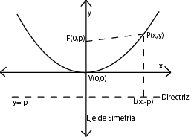

Las coordenadas del foco son F(0,p) y la ecuación de la directriz es y = -p.
Por definición de la parábola si elegimos cualquier punto de ésta, P(x, y) la distancia de P(x, y) a su foco F(0,p) es igual a la distancia del punto P(x, y) al punto L(x,-p) (obsérvese que L(x,-p) es el punto que se utiliza para determinar la distancia perpendicular a la recta y =-p).
Utilizamos la fórmula de distancia para obtener:
$$\begin{aligned}D\left(P,F\right)=D\left(P,L\right) \\ \sqrt{{\left(x−2\right)}^{2}+{\left(y−P\right)}^{2}}=\sqrt{{\left(x−x\right)}^{2}+{\left(y−\left(−p\right)\right)}^{2}}\end{aligned}$$
$$\sqrt{{\left(x−0\right)}^{2}+{\left(y−p\right)}^{2}}=\sqrt{{\left(x−x\right)}^{2}+{\left(y−p\right)}^{2}}$$
Elevando al cuadrado a ambos lados tenemos:
$${\left(x−0\right)}^{2}−{\left(y−p\right)}^{2}={\left(x−x\right)}^{2}+{\left(y+p\right)}^{2}$$
Realizando las operaciones obtenemos:
$$\begin{aligned}x^{2}+y^{2}−2\text{py}+p^{2}=0+y^{2}+2\text{py}+p^{2} \\ x^{2}=y^{2}+2\text{py}+p^{2}−y^{2}+2\text{py}−p^{2}\end{aligned}$$
De donde concluimos: $x^{2}=4\text{py}$
La ecuación de la parábola con vértice en el origen, eje de simetría coincidente con el eje y, foco en el punto F(0,p) y directriz la recta y = -p es:
x²=4py

La parábola de ecuación x²=4py abre hacia arriba si p > 0 y hacia abajo si p < 0, como lo indica la figura.
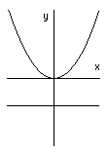 | 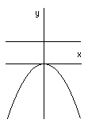
p > 0 p < 0

EJEMPLOS

1. Determinar el foco y la directriz de la parábola:
$y=−\frac{1}{3}x^{2}$

Para una parábola dada de la forma x²=4py sabemos que la ecuación de la directriz es y=-p y el foca es (0, p), por lo que necesitamos identificar p.

Podemos escribir la ecuación $y=−\frac{1}{3}x^{2}$ en la forma x²=4py despejando x²:
$\begin{aligned}y=−\frac{1}{3}x^{2} \\ 3y=−1x^{2} \\ x^{2}=−3y\end{aligned}$

Comparamos esto con la ecuación x²=4py para identificar p
x²=4py
x²=-3y
vemos que 4p=-3
p=$−\frac{3}{4}$

por lo tanto el foco es F$\left(0,−\frac{3}{4}\right)$ y la directriz es y=$\frac{3}{4}$, la gráfica queda de la siguiente manera.

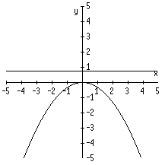

2. Encontrar la ecuación de la parábola con vértice en el origen, cuyo foco es el punto F(O,3) y la directriz es paralela al eje x. Grafiquemos la parábola.
Como el foco está sobre el eje y (F(0,3)), y el vértice está en el origen, entonces:
La parábola correspondiente tiene la forma de la ecuación x²=4py con p=3, se tiene:

X²=4(3) y
X²=12y
Para graficar esta parábola, primero marcamos el vértice V(0,0) y luego colocamos otro par de puntos sobre está:

Si y=3, entonces:
X²=12(3)
X²=36
X=±6

Así los puntos (6,3) y (-6,3) están situados sobre la parábola.

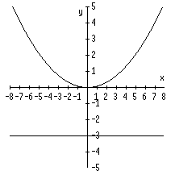
Ahora analicemos la parábola con vértice en el origen pero simétrica con respecto al eje x. El foco F(p,0) y la directriz x= -p como vemos en la siguiente figura.

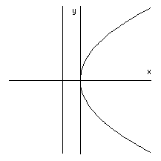

Como en el caso de la parábola simétrica con respecto al eje y, podemos deducir la ecuación de la parábola simétrica con respecto al eje x Utilizando la fórmula de la distancia.
$$y^{2}=4\text{px}$$

a ecuación de la parábola con vértice en el origen, eje de simetría coincide con el eje x, foco en el punto F(p,0) y directriz la recta x=-p es:

La parábola de ecuación $y^{2}=4\text{px}$ abre hacia la derecha si p > 0 y hacia la izquierda si p < 0, como lo muestra la figura.
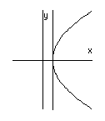  p > 0 | 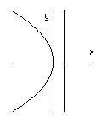  P < 0

EJEMPLOS
1. Hallar el foco y la ecuación de la directriz de la parábola:
$y^{2}=\text{16}x$
Para una parábola dada de la forma y²=4px sabemos que la ecuación de la directriz es x=-p y el foca es (p,0), por lo que necesitamos identificar p.
Comparamos las ecuaciones:
y²=4px
$$y^{2}=\text{16}x$$
Para identificar a p, vemos que
4p=16
P=$\frac{\text{16}}{4}$
P=4
Por lo tanto el foco es F(4,0) y la directriz es x=-4, la gráfica queda de la siguiente manera.
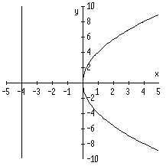
2. Determinar la ecuación de la parábola con vértice en el origen, simétrica con respecto al eje x, si su foco es F(3,0).
Dado que la parábola tiene su vértice en el origen y es simétrica con respecto al eje x, su ecuación será de la forma $y^{2}=4\text{px}$.
Como tenemos que el foco es F(3,0), entonces p=3. Por lo tanto la ecuación pedida es:

Y²=4(3)x
Y²=12x
3. Una parábola tiene su vértice en el origen, su eje focal es el eje x y pasa por el punto (-3,6) hallemos su ecuación y dibujemos su gráfica.
Como el vértice es (0,0) y el eje focal es el eje x, entonces la ecuación de la parábola es de la forma Y²=4px donde desconocemos el valor de p.
Puesto que la parábola pasa por el punto (-3,6), entonces sus coordenadas deben satisfacer la ecuación, por lo tanto:
6²=4p(-3)
36= -12p
P=$−\frac{\text{36}}{\text{12}}$
P= -3
Luego, la ecuación de la parábola es:
Y²= - 12 x
Como p es negativo, entonces la parábola abre hacia la izquierda como lo muestra la figura.
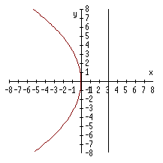

ECUACIÓN DE LA PARÁBOLA CON VERTICE EN (h, k)
Cuando trasladamos una parábola simétrica con respecto al eje y y con vértice V(0,0) de manera horizontal h unidades y de manera vertical k unidades.
Obtenemos una parábola con las siguientes propiedades: Su vértice es (h,k), su eje de simetría es la recta x=h, su foco es F(h,k+p) y su directriz es y = -p+k = k-p

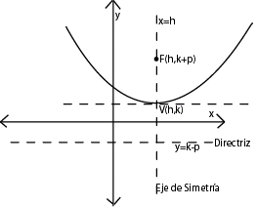

De la misma forma en que obtuvimos la ecuación de la parábola con centro en el origen, podemos deducir la ecuación para esta parábola.
Sea (x, y) un punto de la parábola, entonces por la definición de ésta la distancia de P(x, y) a su foco F(h, k+p) es igual a la distancia del punto P(x, y) al punto L(x, k-p) es decir:
D (P, F) = D(P, L)
$\sqrt{{\left(x−h\right)}^{2}+{\left(y−\left(k+p\right)\right)}^{2}}=\sqrt{{\left(x−x\right)}^{2}+{\left(y−\left(k−p\right)\right)}^{2}}$$\sqrt{{\left(x−h\right)}^{2}+{\left(y−k−p\right)}^{2}}=\sqrt{{\left(y−k+p\right)}^{2}}$
Elevado al cuadrado a ambos lados tenemos:
$${\left(x−h\right)}^{2}+{\left(y−k−p\right)}^{2}={\left(y−k+p\right)}^{2}$$
Por tanto:
$${\left(x−h\right)}^{2}={\left(y−k+p\right)}^{2}−{\left(y−k−p\right)}^{2}$$
La expresión de la derecha de la igualdad es una diferencia de cuadrados; si factorizamos tenemos:

${\left(x−h\right)}^{2}=\left(y−k+p+\left(y−k−p\right)\right)−$
$\left(y−k+p−\left(y−k−p\right)\right)$
$${\left(x−h\right)}^{2}=\left(y−k+p+y−k−p\right)−$$
$\left(y−k+p−y+k+p\right)$
Entonces:
${\left(x−h\right)}^{2}=\left(2y−2k\right)\left(2p\right)$ Por tanto:

$${\left(x−h\right)}^{2}=4p\left(y−k\right)$$
La ecuación de la parábola con vértice en V(h, k), foco F(h, k+p), eje de simetría x=h y directriz y = k-p es:

Si p > 0 la parábola habré hacia arriba.
Si p < 0 la parábola abre hacia abajo.

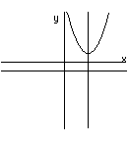  P > 0 | 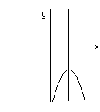  P < 0

EJEMPLOS
1. Encontrar la ecuación de la parábola con vértice V(-6,-1) y directriz y=2
Empezamos localizando el vértice en V(-6,-1) y la directriz y=2

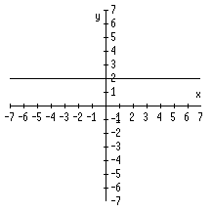
Puesto que el vértice está colocado 3 unidades por debajo de la directriz se deduce que p=-3 y la forma de la ecuación debe ser:

(x-h)²=4p(y-k)
Sustituyendo h=-6, k=-1 y p=-3 obtenemos:
[x-(-6)]² = 4(-3)[y-(-1)]

Por lo tanto la ecuación pedida es:
(x+6)²=-12(y+1)
La grafica de esta ecuación seria:
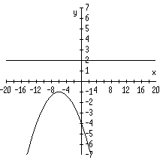
2. Determinar el vértice, el foco, el eje de simetría y la directriz de la parábola
$${\left(x+1\right)}^{2}=−\text{25}\left(y−1\right)$$
Comparando ésta ecuación con la ecuación
${\left(x−h\right)}^{2}=4p\left(y−k\right)$ Concluimos que el vértice es (-1,1).
Como 4P=-25 entonces P=$−\frac{\text{25}}{4}$ de donde se puede deducir que:
La parábola abre hacia abajo porque P=$−\frac{\text{25}}{4}$< 0 Sabemos que el foco es F(h, k+p), luego las coordenadas del foco es la pareja ordenada:

$$\left(−1,1+\left(−\frac{\text{25}}{4}\right)\right)=\left(−1,1−\frac{\text{25}}{4}\right)=\left(−1,−\frac{\text{21}}{4}\right)$$

La ecuación de la directriz está dada por la expresión y=k-p, así la directriz tiene como ecuación y = 1 - $\left(−\frac{\text{25}}{4}\right)=1+\frac{\text{25}}{4}=\frac{\text{29}}{4}$

El eje de simetría es x=-1

La grafica de esta parábola seria:

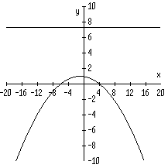
Ahora analicemos la parábola con vértice en (h,k) y eje de simetría paralelo al eje x como se muestra en la figura

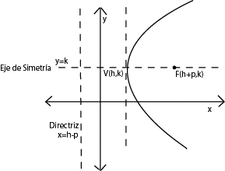

Como en el caso de la parábola simétrica con respecto al eje x=h, podemos deducir la ecuación de la parábola simétrica con respecto al eje y= k y obtenemos:
${\left(y−k\right)}^{2}=4p\left(x−h\right)$

La ecuación de la parábola con vértice en V(h,k), foco F(h+p,k), eje de simetría y=k y directriz x= h-p es:

Si p > 0 la parábola se abre hacia la derecha.
Si p < 0 la parábola se abre hacia la izquierda.
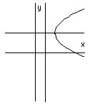  P > 0 | 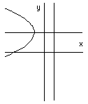  P < 0

EJEMPLO
1. Encontrar la ecuación de la parábola con vértice V(7,4), eje de simetría paralelo al eje x y foco F(10,4).
Como el eje de simetría de la parábola es horizontal, entonces la forma de la ecuación debe ser:
${\left(y−k\right)}^{2}=4p\left(x−h\right)$ con:
h=7, k=4
Como el foco es F(10,4), entonces:
h+p=10
p=10-h
p=10-7
p=3
Reemplazando los valores obtenemos la ecuación pedida.
$$\begin{aligned}{\left(y−4\right)}^{2}=4\left(3\right)\left(x−7\right) \\ {\left(y−4\right)}^{2}=\text{12}\left(x−7\right)\end{aligned}$$
La grafica de esta parábola seria la siguiente:
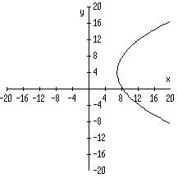
2. Hallar las coordenadas del vértice, el foco, la ecuación del eje de simetría y de la directriz; y la longitud del lado recto de la parábola:
$${\left(y−3\right)}^{2}=8\left(x−5\right)$$
Como la ecuación de la parábola tiene la forma ${\left(y−k\right)}^{2}$=$4p\left(x−h\right)$, entonces h=5 y k =3.
Coordenadas del vértice V$\left(5,3\right)$.
Se tiene que 4p=8, entonces p=2.
Y como la parábola abre hacia la derecha, el foco está a dos unidades a la derecha del vértice sobre el eje de simetría, por lo tanto sus coordenadas serán:
F$\left(h+p,k\right)$
F$\left(5+2,3\right)$
F$\left(7,3\right)$.
Como la parábola tiene eje de simetría paralelo al eje x, el eje de simetría del eje focal es y=k, es decir, y=3.
La directriz está dos unidades a la izquierda del vértice, su ecuación será:
x=h-p
x=5-2
x=3
La ecuación de la directriz es: x=3
Longitud de lado recto: 4p, esto es 4p=8
Ahora trazamos la gráfica: ubicamos el vértice, el foco, la directriz y el eje de simetría. Busquemos dos puntos de la gráfica:
Si x=7, tenemos:
${\left(y−3\right)}^{2}=8\left(7−5\right)$
Y² -6y+9=16
Y² -6y-7=0
Factorizando tenemos:
$\left(y−7\right)\left(y+1\right)=0$
y-7=0 ó y+1=0
y=7 y=-1

por lo cual los puntos (7,7) y (7,-1) pertenecen a la parábola.

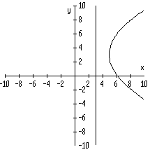
ECUACION GENERAL DE LA PARÁBOLA
Si tomamos la ecuación (y-k)²=4p(x-h) y la desarrollamos obtenemos:
$\begin{aligned}y^{2}−2\text{ky}+k^{2}=4\text{px}−4\text{ph} \\ y^{2}−2\text{ky}−4\text{px}+k^{2}+4\text{ph}=0\end{aligned}$
Como $−2k,−4p$ y $k^{2}+4\text{ph}$ son números reales, podemos escribir la ecuación así:
$y^{2}+\text{Dy}+\text{Ex}+F=0$, donde D=$−2k$, E=$−4p$ y F=$k^{2}+4\text{ph}$.
De una manera similar, si desarrollamos la ecuación (x-h)²=4p(y-k) obtenemos:
$$x^{2}+\text{Dx}+\text{Ey}+F=0$$
La forma general de la ecuación de una parábola cuyo eje focal es paralelo al eje x es :

. La forma general de la ecuación de una parábola cuyo eje focal es paralelo al eje y es:

OBSERVACIONES
1. Al analizar la ecuación general de una parábola, podemos concluir que:
- Es de segundo grado en una variable y de primer grado en la otra.
- La parábola cuyo eje focal es paralelo al eje “y” es función; en cambio, la otra no lo es.
2. si bien es cierto la ecuación de una parábola tiene la forma:
$$y^{2}+\text{Dy}+\text{Ex}+F=0$$
ó
$$x^{2}+\text{Dx}+\text{Ey}+F=0$$
Ello no implica que toda ecuación de esta forma represente una parábola.
EJEMPLOS
1. probemos que la ecuación 4x²-20x-24y+97=0 representa una parábola, hallemos las coordenadas del vértice y del foco y la ecuación de la directriz.

En primer lugar, dividamos cada término de la ecuación por 4:
$\begin{aligned}\frac{4x^{2}}{4}−\frac{\text{20}x}{4}−\frac{\text{24}y}{4}+\frac{\text{97}}{4}=0 \\ x^{2}−5x−6y+\frac{\text{97}}{4}=0\end{aligned}$

Esta última ecuación tiene la forma de una parábola cuyo eje focal es paralelo al eje y.
A continuación, llevemos la ecuación a la forma:
(x-h)²=4p(y-k); así:
Agrupamos los términos de “x” a un mismo lado de la ecuación:
$$x^{2}−5x=6y−\frac{\text{97}}{4}$$
Completamos al trinomio cuadrado perfecto el lado izquierdo de la ecuación; así:
$\begin{aligned}x^{2}−5x+{\left(\frac{5}{2}\right)}^{2}=6y−\frac{\text{97}}{4}+{\left(\frac{5}{2}\right)}^{2} \\ {\left(x−\frac{5}{2}\right)}^{2}=6y−\frac{\text{97}}{4}+\frac{\text{25}}{4} \\ {\left(x−\frac{5}{2}\right)}^{2}=6y−\frac{\text{72}}{4} \\ {\left(x−\frac{5}{2}\right)}^{2}=6y−\text{18} \\ {\left(x−\frac{5}{2}\right)}^{2}=6(y−3)\end{aligned}$
Por lo tanto, las coordenadas del vértice son: $\left(\frac{5}{2},3\right)$
Como 4p=6, entonces p=$\frac{3}{2}$; luego, la parábola se abre hacia arriba.
Las coordenadas del foco son: $\left(\frac{5}{2},3+\frac{3}{2}\right)=\left(\frac{5}{2},\frac{9}{2}\right)$
La ecuación de la directriz es: $y=3−\frac{3}{2}=\frac{3}{2}$
La grafica de esta parábola sería:

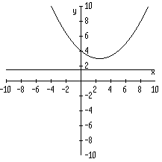
2. hallemos las coordinas del vértice y el foco; la ecuación del eje de simetría y la directriz; y la longitud del lado recto de la parábola de ecuación : 4y²-8y+3x-2=0.
Para completar el trinomio cuadrado perfecto en términos de y, el coeficiente de y² debe ser uno así que volvemos a escribir la ecuación como:
$$4\left(y^{2}−2y\right)=−3x+2$$
Entonces, completando el cuadrado tenemos:
$$\begin{aligned}4\left(y^{2}−2y+1\right)=−3x+2+4 \\ 4\left(y^{2}−2y+1\right)=−3x+6\end{aligned}$$
Factorizando y haciendo operaciones:
$$4{\left(y−1\right)}^{2}=−3\left(x−2\right)$$
Para obtener una de las formas generales de la parábola, dividimos a ambos lados por 4 y obtenemos:
$${\left(y−1\right)}^{2}=−\frac{3}{4}\left(x−2\right)$$
Como la ecuación de la parábola tiene la forma
${\left(y−k\right)}^{2}=4p\left(x−h\right)$, entonces: h=2 y k=1.
Las coordinas del vértice son: V(2,1).
Comparando las ecuaciones ${\left(y−1\right)}^{2}=−\frac{3}{4}\left(x−2\right)$ con ${\left(y−k\right)}^{2}=4p\left(x−h\right)$ se tiene que 4p=$−\frac{3}{4}$ entonces p=-$\frac{3}{\text{16}}$

Y como la parábola abre hacia la izquierda, el foco está $−\frac{3}{\text{16}}$ de unidades a la izquierda del vértice sobre el eje de simetría por tanto, sus coordenadas serán F (h+p,k), es decir $F\left(2+\left(−\frac{3}{\text{16}}\right),1\right)=$ $F\left(\frac{\text{29}}{\text{16}},1\right)$
Como la parábola tiene eje de simetría paralelo al eje x, el eje de simetría es y=k, y=1.
La directriz esta $−\frac{3}{\text{16}}$unidades a la derecha del vértice la ecuación será
x=h-p
$$\begin{aligned}x=2−\left(−\frac{3}{\text{16}}\right) \\ x=\frac{\text{35}}{\text{16}}\end{aligned}$$
Longitud del lado recto4p:
4p=-$\frac{3}{4}$
La gráfica de esta parábola sería:

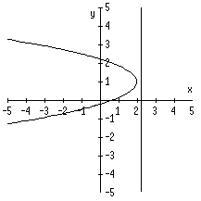
APLICACIONES DE LA PARÁBOLA
La parábola tiene muchas propiedades interesantes que la hacen apropiada para ciertas aplicaciones. El diseña de espejos para telescopios y ciertos sistemas de alumbrado se basan en una propiedad de reflexión importante de las parábolas. Como se está ilustrando en la figura siguiente, un rayo de luz de un punto frente localizado en el foco de una parábola será reflejado a lo largo de una recta paralela al eje de simetría.

Así, la forma de la superficie reflejante en la mayoría de los reflectores, los faros delanteros del automóvil y las luces intermitentes se obtienen rotando una parábola alrededor de su eje de simetría.

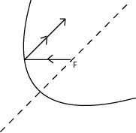
La fuente de luz se coloca en el foco. Entonces, teóricamente, el resultado de este diseño es un rayo de luz paralelo al eje de simetría.
Por supuesto, en realidad ocurrirá alguna dispersión de la luz, puesto que no hay fuente de luz. Por el contrario, si un rayo de luz que entra en paralelo al eje de una parábola, será reflejado a lo largo de una recta que pasa a través del foco. Telescopios reflexivos, platos de satélites y antenas de radar utilizan esta propiedad colocando la lente del telescopio y el equipo receptor para la antena en el foco de un reflector parabólico.
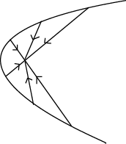
Las parábolas son también importantes en el diseño de los puentes colgantes son generalmente de la forma parabólica, puesto que se puede demostrar que si el peso de un puente se distribuye uniformemente a lo largo de su longitud, un cable en forma de parábola sostendrá su carga equilibradamente. Además, la trayectoria de un proyectil será una parábola si el movimiento se considera en un plano y no se tiene en cuenta la resistencia del aire.
ELIPSE
ACTIVIDAD EXPERIMENTAL
Para realizar esta actividad necesitas dos alfileres, una cuerda y un lápiz.
Una vez con el material a la mano, hacemos lo siguiente:
1. Fijamos en una superficie los dos alfileres separados entre si unos 10 ó 12 cm.
2. Amarraremos los extremos de la cuerda a los dos alfileres (la longitud de la cuerda debe ser mayor que la distancia entre los dos alfileres).
3. Deslizamos el lápiz al mismo tiempo que mantenemos tensa la cuerda tal y como nos indica la figura

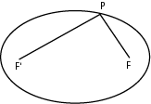
4. Marcamos un punto P cualquiera sobre la curva dibujada, Lo unimos a los alfileres F’ y F, mediante las distancias PF y PF’, Las sumamos y anotamos el resultado.
Esta operación se repite para otros puntos de la curva y se sacan conclusiones.
La curva dibujada al realizar la actividad anterior se denomina ELIPSE.

DEFINICIÓN
Una elipse es el conjunto de puntos de un plano, tal que la suma de las distancias de cualquier punto a dos puntos fijos, llamados focos, es constante.

Por ejemplo observando la siguiente figura
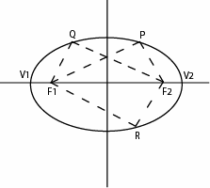
Podemos comprobar que se cumple:
PF₁ + PF₂ = Constante
QF₁ + QF₂ = Constante
RF₁ + RF₂ = Constante

ELEMENTOS DE LA ELIPSE
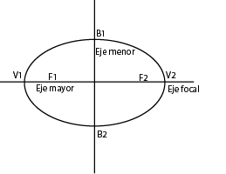
Focos: Son los puntos fijos F₁ y F₂.
Eje focal: Es la recta que pasa por los focos de la elipse.
Vértices: Son los puntos V₁ y V₂ donde la elipse corta al eje focal.
Eje mayor: Es el segmento de recta que pasa a través de los focos cuyos extremos son V₁ y V_{2.}
Centro: Es el punto medio de $\overline{V_{1}V_{2}}$y también punto medio de $\overline{F_{1}F_{2}}$.
Eje menor: Es el segmento $\overline{B_{1}B_{2}}$perpendicular al eje mayor y que pasa por el centro.
Distancia focal: Es la distancia entre los dos focos y se designa por (2C).
ECUACION DE LA ELIPSE CON CENTRO EN EL ORIGEN
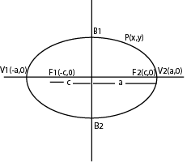
a Distancia del centro al vértice
c Distancia del centro al foco
De acuerdo con lo anterior las coordenadas de los focos son: $F_{1}\left(−c,o\right)$ y $F_{2}\left(c,o\right)$.
Las coordenadas de los vértices son: $V_{1}\left(−a,o\right)$ y $V_{2}\left(a,o\right)$.
La distancia del $V_{1}$ al $V_{2}$ es: $D\left(V_{1},V_{2}\right)=2a$.
La suma de las distancias $V_{1}$a cada uno de los focos es:
$$D\left(V_{1},F_{1}\right)+D\left(V_{1},F_{2}\right)$$
Si reemplazamos $D\left(V_{1},F_{1}\right)$ por$D\left(V_{2},F_{2}\right)$tenemos:
$$\begin{aligned}D\left(V_{1},F_{1}\right)+D\left(V_{1},F_{2}\right)=D\left(V_{2},F_{2}\right)+D\left(V_{1},F_{2}\right)= \\ D\left(V_{1},V_{2}\right)=\underline{2a}\end{aligned}$$
Por lo tanto la suma de las distancias de un vértice a cada uno de los focos es igual a 2a y como un vértice es un punto de la elipse, cualquier punto P la elipse también debe cumplir la misma condición.
Por la definición de elipse si elegimos cualquier punto de ésta $P\left(x,y\right)$ la suma de las distancias de $P\left(x,y\right)$ a $F_{1}\left(−c,o\right)$ y la distancia $P\left(x,y\right)$ a $F_{2}\left(c,o\right)$ es constante e igual a 2a.

Por lo tanto:
$D\left(P,F_{1}\right)+D\left(P,F_{2}\right)=2a$
Por formula de la distancia tenemos:
$$\begin{aligned}\sqrt{{\left(x−\left(−c_{1}\right)\right)}^{2}+{\left(y−o\right)}^{2}}+\sqrt{{\left(x−c\right)}^{2}+{\left(y−o\right)}^{2}}=2a \\ \\ \sqrt{{\left(x+c\right)}^{2}+y^{2}}+\sqrt{{\left(x−c\right)}^{2}+y^{2}}=2a\end{aligned}$$
Transponemos el primer radical
$\sqrt{{\left(x−c\right)}^{2}+y^{2}}=2a−\sqrt{{\left(x+c\right)}^{2}+y^{2}}$
Elevado al cuadrado tenemos:
$\begin{aligned}{\left(\sqrt{{\left(x−c\right)}^{2}+y^{2}}\right)}^{2}={\left(2a−\sqrt{{\left(x+c\right)}^{2}+y^{2}}\right)}^{2} \\ \\ {\left(x−c\right)}^{2}+y^{2}=4a^{2}−4a\sqrt{{\left(x+c\right)}^{2}+y^{2}}+{\left(x+c\right)}^{2}+y^{2}\end{aligned}$

Operando obtenemos:
$\begin{aligned}x^{2}−2\text{xc}+c^{2}+y^{2}= \\ 4a^{2}−4a\sqrt{{\left(x+c\right)}^{2}+y^{2}}+x^{2}+2\text{xc}+c^{2}+y^{2}\end{aligned}$

Transponiendo términos y operando tenemos:
$$\begin{aligned}4a\sqrt{{\left(x+c\right)}^{2}+y^{2}}= \\ 4a^{2}+x^{2}+2\text{xc}+c^{2}+y^{2}−x^{2}+2\text{xc}−c^{2}−y^{2} \\ 4a^{2}+4\text{xc}\end{aligned}$$

Dividimos por 4 en ambos términos de la igualdad
$$a\sqrt{{\left(x+c\right)}^{2}+y^{2}}=a^{2}+\text{cx}$$
Elevamos de nuevo al cuadrado y operamos
$$\begin{aligned}a^{2}{\left[\sqrt{{\left(x+c\right)}^{2}+y^{2}}\right]}^{2}={\left(a^{2}+\text{cx}\right)}^{2} \\ a^{2}\left[{\left(x+c\right)}^{2}+y^{2}\right]=a^{4}+2a^{2}\text{cx}+c^{2}x^{2} \\ a^{2}\left(x^{2}+2\text{cx}+c^{2}+y^{2}\right)=a^{4}+2a^{2}\text{cx}+c^{2}x^{2} \\ a^{2}x^{2}+2a^{2}\text{cx}+a^{2}c^{2}+a^{2}y^{2}=a^{4}+2a^{2}\text{cx}+c^{2}x^{2}\end{aligned}$$
Transponiendo términos y operando obtenemos:
$\begin{aligned}a^{2}x^{2}+2a_{2}\text{cx}+a^{2}y^{2}−2a^{2}\text{cx}−c^{2}x^{2}=a^{2}−{\text{ac}}^{2} \\ a^{2}x^{2}−c^{2}x^{2}+a^{2}y^{2}=a^{4}−{\text{ac}}^{2} \\ x^{2}\left(a^{2}−c^{2}\right)+a^{2}y^{2}=a^{2}\left(a^{2}−c^{2}\right) \\ \end{aligned}$
Dividimos todos los términos por $a^{2}\left(a^{2}−c^{2}\right)$
$$\frac{x^{2}}{a^{2}}+\frac{y^{2}}{\left(a^{2}−c^{2}\right)}=1$$
Como a y c son positivos y a >c entonces
$a^{2}−c^{2}>0$.
Sea $b=\sqrt{a^{2}−c^{2}}$ entonces b > 0, $b^{2}=a^{2}−c^{2}$

Al sustituir en la última ecuación obtenemos:
$\frac{x^{2}}{a^{2}}+\frac{y^{2}}{b^{2}}=1$
Como C > 0 y $b^{2}=a^{2}−c^{2},$concluimos que $a^{2}>b^{2}$ y por lo tanto a > b. De este modo la elipse con centro en el origen y con focos sobre el eje x tiene la ecuación:

$\left(a>b\right)$ $\frac{x^{2}}{a^{2}}+\frac{y^{2}}{b^{2}}=1$
Esta es la ecuación, donde el número “a“ representa el semieje mayor y “b” el semieje menor.
La ecuación de la elipse con centro en el origen, focos sobre el eje x en los puntos
y
, vértices
y
, y extremos del eje menor
y
es:

EJEMPLOS
1. Encontrar la ecuación de la elipse cuyo eje mayor está sobre el eje “x” y tiene una magnitud de 10; y su eje menor está sobre el eje “y” y tiene una magnitud 8.
La magnitud del eje mayor es la distancia $D\left(V_{1},V_{2}\right)$, es decir 2a por lo tanto:
2a=10
a=$\frac{\text{10}}{2}$
a=5
Y como la magnitud del eje menor es $D\left(B_{1},B_{2}\right)$, es decir 2b por lo tanto:
2b=8
b=$\frac{8}{2}$
b=4
Como el eje mayor está sobre el eje x, la ecuación de la elipse es de la forma:
$\begin{aligned}\frac{x^{2}}{a^{2}}+\frac{y^{2}}{b^{2}}=1 \\ \frac{x^{2}}{5^{2}}+\frac{y^{2}}{4^{2}}=1\text{.} \\ \frac{x^{2}}{\text{25}}+\frac{y^{2}}{\text{16}}=1\end{aligned}$
La gráfica de esta ecuación es:
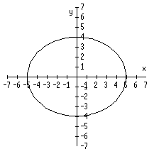
2. encontrar la ecuación de la elipse con vértices V(±5,0) y focos F(±2, 0). Tracemos la gráfica de la elipse.
Como$v_{2}\left(a,0\right)$ entonces $a=5$ y $F_{2}\left(c,0\right)$, entonces $c=2$.
Puesto que $b^{2}=a^{2}−c^{2}$, tenemos:
$$\begin{aligned}b^{2}=\text{25}−4 \\ b^{2}=\text{21} \\ b=\sqrt{\text{21}}\end{aligned}$$
Como los focos están en el eje x y el centro está en el origen, la ecuación de la elipse tiene la forma:
$\frac{x^{2}}{a^{2}}+\frac{y^{2}}{b^{2}}=1$
Sustituyendo los valores de a y b tenemos:
$\frac{x^{2}}{\text{25}}+\frac{y^{2}}{\text{21}}=1$
Ahora grafiquemos los vértices V(±5,0), los focos F(±2,0) y los extremos del eje menor B(0,$±\sqrt{\text{21}}$) para trazar la elipse.
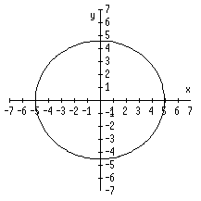
3. Encontrar el valor de los semiejes y la localización de los focos de la elipse:
$\frac{x^{2}}{9}+\frac{y^{2}}{4}=1$
Comparando esta ecuación de la elipse con $\frac{x^{2}}{a^{2}}+\frac{y^{2}}{b^{2}}=1$ tenemos:
$$\begin{aligned}a^{2}=9 \\ a=3\end{aligned}$$
$$\begin{aligned}b^{2}=4 \\ b=2\end{aligned}$$
Se ha suprimido el doble signo porque solo interesan las longitudes de los semiejes que siempre son positivos.
Por lo tanto el valor del semieje mayor es 3 y el valor del semieje menor es 2.
Para hallar las coordenadas de los focos utilizamos la siguiente relación.

$$\begin{aligned}c^{2}=a^{2}−b^{2} \\ c^{2}=9−4 \\ c^{2}=5 \\ c=\sqrt{5}\end{aligned}$$
Los focos están situados en $F_{1}\left(−\sqrt{5},0\right)$ y $F_{2}\left(\sqrt{5},0\right)$
La gráfica de esta elipse queda de la siguiente manera.
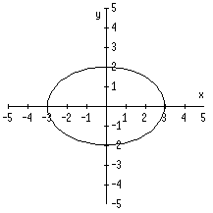
Ahora analicemos si la elipse está situada de manera que los focos están sobre el eje “y” y en $F_{1}\left(o,c\right)$ y en $F_{2}\left(o,−c\right)$, con una deducción similar a la que se hizo para hallar la ecuación $\frac{x^{2}}{a^{2}}+\frac{y^{2}}{b^{2}}=1$ podemos encontrar la forma $\frac{x^{2}}{b^{2}}+\frac{y^{2}}{a^{2}}=1$.
Esta es la ecuación de la elipse con centro en el origen y focos sobre el eje Y.
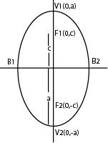

La ecuación de la elipse con centro en el origen, focos sobre el eje y en los puntos
y
, vértices
y
, y extremos del eje menor
y
es:

NOTA
La relación a > b es la clave para identificar cuál de las dos formas se aplica a la elipse dada.
Por ejemplo para $\frac{x^{2}}{\text{16}}+\frac{y^{2}}{4}=1$ puesto que 16 > 4 identificamos a²=16 y b²=4, entonces concluimos que el eje mayor es horizontal.
Para $\frac{x^{2}}{4}+\frac{y^{2}}{\text{16}}=1$ puesto que 16 > 4, de nuevo identificamos a²=16 y b²=4; para esta elipse, sin embargo, el eje mayor es vertical.
EJEMPLOS
1. Graficar e identificar los focos de la elipse: $x^{2}+\frac{y^{2}}{4}=1$
Si comparamos la ecuación con las dos formas de la elipse, observamos que el denominador de $y^{2}$ es mayor que el denominador de $x^{2}$; por lo tanto como a debe ser mayor que b utilizamos la segunda forma, $\frac{x^{2}}{b^{2}}+\frac{y^{2}}{a^{2}}=1$, una elipse con focos en el eje y.
Por lo tanto:

$$\begin{aligned}a^{2}=4 \\ a=2 \\ b^{2}=1 \\ b=1\end{aligned}$$
Entonces los vértices serían: $V_{1}\left(0,2\right)$ y $V_{2}\left(0,−2\right)$ y Los extremos del eje menor $B_{1}\left(−1,0\right)$ y $B_{2}\left(1,0\right)$.
Como a > b y $c^{2}=a^{2}−b^{2}$ entonces:
$$\begin{aligned}c^{2}=a^{2}−b^{2} \\ c^{2}=4−1 \\ c^{2}=3 \\ c=\sqrt{3}\end{aligned}$$
Los focos son $F_{1}\left(0,\sqrt{3}\right)$ y $F_{2}\left(0,−\sqrt{3}\right)$
La grafica de esta elipse quedaría así:
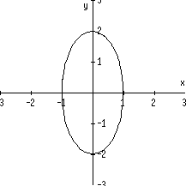
2. encontrar los vértices y los focos para la elipse $\frac{x^{2}}{3}+\frac{y^{2}}{9}=1$. Graficar la elipse.
Puesto que 9 > 3, tenemos:

$$\begin{aligned}a^{2}=9 \\ a=3 \\ b^{2}=3 \\ b=\sqrt{3}\end{aligned}$$
Como el denominador del término $y^{2}$ es entonces $a^{2}$ y el eje mayor vertical, los vértices son:
$V_{1}(0,3)$ y $V_{2}(0,−3)$
Los extremos del eje menor son:
$B_{1}\left(−\sqrt{3},0\right)$ y $B_{2}\left(\sqrt{3},0\right)$
Puesto que $c^{2}=a^{2}−b^{2}=9−3=6$, tenemos $c=\sqrt{6}$ los focos están en el eje “y” y en $F_{1}\left(0,\sqrt{6}\right)$ y $F_{2}\left(0,−\sqrt{6}\right)$
La gráfica de esta elipse seria:
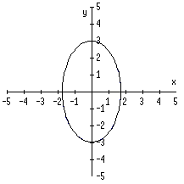
ECUACIÓN DE LA ELIPSE CON CENTRO EN (h, k)
Cuando desplazamos una elipse con centro C (0,0) y focos en el eje x de forma horizontal h unidades y de forma vertical k unidades, obtenemos una elipse con las siguientes propiedades:
Su centro es C(h, k), sus focos están sobre la recta y = k situados en F₁(h-c, k) y F₂(h+c, k), sus vértices son V₁(h-a, k) y V₂(h+a, k), los extremos del eje menor son B₁(h, k+b) y B₂(h, k-b).

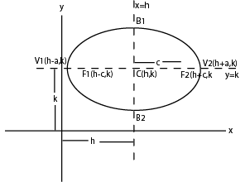
De la misma forma que obtuvimos la ecuación de la elipse con centro en el origen, podemos deducir la siguiente ecuación de la elipse.
$$\frac{{\left(x−h\right)}^{2}}{a^{2}}+\frac{{\left(y−k\right)}^{2}}{b^{2}}=1$$
Para esta elipse el eje mayor es horizontal y el eje menor es vertical.
La ecuación de la elipse con centro en C(h,k), focos sobre la recta y=k (paralela al eje x) en los puntos F₁(h-c, k) y F₂(h+c, k), vértices en V₁(h-a, k) y V₂(h+a, k), y extremos del eje menor en B₁(h, k+b) y B₂(h, k-b) es:

EJEMPLOS
1. Hallar la ecuación de la elipse que tiene centro en C(-2,0), su eje menor tiene longitud 10 y uno de sus focos es $F_{2}\left(2,0\right)$

Según la posición del centro y el foco tenemos que el eje mayor de la elipse es paralelo al eje “x” y además c=4 (distancia entre el centro y el foco).
Como la longitud del eje menor es 10 entonces
2b=10
b=$\frac{\text{10}}{2}$
b=5
Debemos determinar el valor de a
$$\begin{aligned}a^{2}=b^{2}+c^{2} \\ a^{2}=\text{25}+\text{16} \\ a^{2}=\text{41}\end{aligned}$$
Luego la ecuación pedida es de la forma:
$$\begin{aligned}\frac{{\left(x−h\right)}^{2}}{a^{2}}+\frac{{\left(y−k\right)}^{2}}{b^{2}}=1 \\ \frac{{\left(x−\left(−2\right)\right)}^{2}}{\text{41}}+\frac{{\left(y−0\right)}^{2}}{\text{25}}=1 \\ \frac{{\left(x+2\right)}^{2}}{\text{41}}+\frac{y^{2}}{\text{25}}=1\end{aligned}$$
La gráfica de ecuación sería:
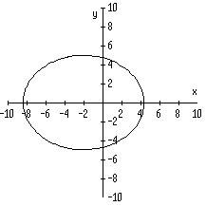

2. Identificar las coordenadas del centro y los focos de la elipse $\frac{{\left(x+4\right)}^{2}}{\text{24}}+\frac{{\left(y−1\right)}^{2}}{\text{12}}=1$Como 24 > 12, la ecuación la comparamos con
$\frac{{\left(x−h\right)}^{2}}{a^{2}}+\frac{{\left(y−k\right)}^{2}}{b^{2}}=1$ Puesto que $a^{2}>b^{2}$.
De este modo podemos deducir que:
- h= - 4
- k = 1
- $a^{2}=\text{24}$ $a=\sqrt{\text{24}=}2\sqrt{6}$
- $b^{2}=\text{12}$ $b=\sqrt{\text{12}}=2\sqrt{3}$
Ahora hallamos c mediante la relación $b^{2}=a^{2}−c^{2}$ de donde
$$\begin{aligned}c^{2}=a^{2}−b^{2} \\ c^{2}=\text{24}−\text{12} \\ c^{2}=\text{12} \\ c=\sqrt{\text{12}}=2\sqrt{3}\end{aligned}$$
Teniendo en cuenta esta información podemos encontrar:
- Las coordenadas del centro C(h,k)=C(-4,1)
- Las coordenadas de los vértices

$$\begin{aligned}V_{1}\left(h−a,k\right)=V_{1}\left(−4−2\sqrt{6},1\right)=V_{1}\left(−2\sqrt{6}−4,1\right) \\ \\ V_{2}\left(h+a,k\right)=V_{2}\left(−4+2\sqrt{6},1\right)=V_{1}\left(2\sqrt{6}−4,1\right)\end{aligned}$$
- Las coordenadas de los focos

$$\begin{aligned}F_{1}\left(h−c,k\right)=F_{1}\left(−4−2\sqrt{3},1\right)=F_{1}\left(−2\sqrt{3}−4,1\right) \\ \\ F_{2}\left(h+c,k\right)=F_{2}\left(−4+2\sqrt{3},1\right)=F_{2}\left(2\sqrt{3}−4,1\right)\end{aligned}$$

La gráfica de esta elipse seria:

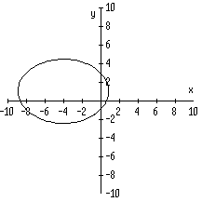
Ahora analicemos la elipse con centro en C (h,k), y focos sobre la recta x=h paralela al eje y.

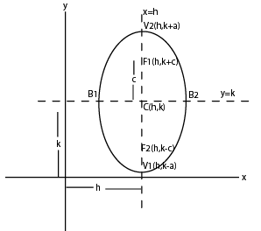
Sus vértices son V₁(h, k+a) y V₂(h, k-a) los extremos del eje menor son $B_{1}\left(h−b,k\right)$ y $B_{2}\left(h+b,k\right)$, y los focos $F_{1}\left(h,k+c\right)$ y $F_{2}\left(h,k−c\right)$.
La fórmula de esta elipse es:
$\frac{{\left(x−h\right)}^{2}}{b^{2}}+\frac{{\left(y−k\right)}^{2}}{a^{2}}=1$

En esta elipse el eje mayor es vertical y el eje menor es horizontal y a > b.
La ecuación de la elipse con centro en C(h,k), focos sobre la recta x=h (paralela al eje y) en los puntos
y
, vértices en V₁(h, k+a) y V₂(h, k-a), y extremos del eje menor en
y
es:

EJEMPLOS
1. Encontrar la ecuación de la elipse con centro (2,-1), eje mayor vertical de longitud 6 y eje menor de longitud 3.
La longitud del eje mayor es 2a = 6; por tanto a=3. Similarmente, la longitud del eje menor es 2b = 3; así b= $\frac{3}{2}$.
Puesto que el eje mayor es vertical, la ecuación que debemos utilizar es $\frac{{\left(x−h\right)}^{2}}{a^{2}}+\frac{{\left(y−k\right)}^{2}}{b^{2}}=1$
Sustituyendo h=2, k=-1, a=3 y b= $\frac{3}{2}$ tenemos:
$\begin{aligned}\frac{{\left(x−2\right)}^{2}}{{\left(\frac{3}{2}\right)}^{2}}+\frac{{\left[y−\left(−1\right)\right]}^{2}}{{\left(3\right)}^{2}}=1 \\ \frac{{\left(x−2\right)}^{2}}{\frac{9}{4}}+\frac{{\left(y+1\right)}^{2}}{9}=1\end{aligned}$
Esta es la ecuación pedida y su gráfica es:
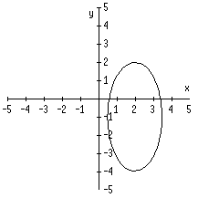
2. Hallar las coordenadas del centro, los vértices y los focos de la elipse: $\frac{{\left(x−2\right)}^{2}}{\text{11}}+\frac{{\left(y+4\right)}^{2}}{\text{36}}=1$
Observemos que 36 > 11 por lo cual la ecuación dada es de la forma: $\frac{{\left(x−h\right)}^{2}}{b^{2}}+\frac{{\left(y−k\right)}^{2}}{a^{2}}=1$ puesto que a² >b², así que comparando la ecuación del ejercicio con ésta podemos deducir que:
- h=2
- k=-4
- a²=36 a=6
- b²=11 b=$\sqrt{\text{11}}$

Mediante la relación a²=b²+c² podemos encontrar el valor de c así:
$\begin{aligned}c^{2}=a^{2}−b^{2} \\ c^{2}=\text{36}−\text{11} \\ c^{2}=\text{25} \\ c=5\end{aligned}$

Teniendo esta información podemos obtener:
- Las coordenadas del centro C(h,k) = C(2,-4)
- Las coordenadas de los vértices
V₁(h, k+a) = V₁(2,-4+6) = V₁(2,2)
V₂(h, k-a) = V₂(2,-4-6) = V₂(2,-10)
- Las coordenadas de los focos
F₁(h, k+c) = F₁(2,-4+5) = F₁(2,1)
F₂(h, k-c) = F₂(2,-4-5) = F₂(2,-9)
La gráfica de esta elipse sería:
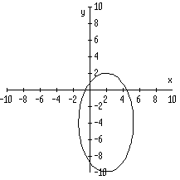
ECUACIÓN GENERAL DE LA ELIPSE

Si desarrollamos la ecuación $\frac{{\left(x−h\right)}^{2}}{a^{2}}+\frac{{\left(y−k\right)}^{2}}{b^{2}}=1$ , obtendremos:
$$\begin{aligned}\frac{b^{2}{\left(x−h\right)}^{2}+a^{2}(y−k)^{2}}{a^{2}b^{2}}=1 \\ \frac{b^{2}\left(x^{2}−2\text{hx}+h^{2}\right)+a^{2}\left(y^{2}−2\text{ky}+k^{2}\right)}{a^{2}b^{2}}=1 \\ b^{2}x^{2}−2b^{2}\text{hx}+b^{2}h^{2}+a^{2}y^{2}−2a^{2}\text{ky}+a^{2}k^{2}=a^{2}b^{2}\end{aligned}$$
$$b^{2}x^{2}+a^{2}y^{2}−2b^{2}\text{hx}−2a^{2}\text{ky}+b^{2}h^{2}+a^{2}k^{2}−a^{2}b^{2}=0$$
Como b², a², -2b²h, -2a²k y b²h²+a²k²-a²b² son números reales, podemos escribir la ecuación así:

${\text{Ax}}^{2}+{\text{Cy}}^{2}+\text{Dx}+\text{Ey}+F=0$, donde A= b², C= a², D=-2b²h, E=-2a²k, Y F= b²h²+a²k²-a²b² .
La forma general de la ecuación de la elipse es:

La ecuación es de segundo grado en “x” y “y” en la cual los coeficientes A y C son de igual signo pero distinto valor numérico.

Para mostrar que una ecuación de la forma:
${\text{Ax}}^{2}+{\text{Cy}}^{2}+\text{Dx}+\text{Ey}+F=0$
Representa una elipse es necesario verificar que $a=c$y que a. c > 0, luego, recurrir al método de complementación al trinomio cuadrado perfecto como lo hicimos con la circunferencia y la parábola.

EJEMPLO

Encontrar los focos y los vértices de la elipse $4x^{2}+\text{16}y^{2}−8x−\text{96}y+\text{84}=0\text{.}$ Grafiquemos la elipse.

Para escribir la ecuación en una de sus formas, debemos completar el cuadrado en x y y. (Recordemos que los términos cuadráticos $x^{2}$ y $y^{2}$deben tener el coeficiente 1 para completar el trinomio cuadrado perfecto).
Así que factorizamos:
$4\left(x^{2}−2x\right)+\text{16}\left(y^{2}−6y\right)=−\text{84}\text{.}$

Completamos los cuadrados:
$$4\left(x^{2}−2x+1\right)+\text{16}\left(y^{2}−6y+9\right)=−\text{84}+4+\text{144}\text{.}$$

Obsérvese que hemos sumado 4(1) y 16(9) a ambos lados de la ecuación. Así obtenemos: $4{\left(x−1\right)}^{2}+\text{16}{\left(y−3\right)}^{2}=\text{64}\text{.}$

Dividiendo por 64 tenemos:
$$\begin{aligned}\frac{4{\left(x−1\right)}^{2}+}{\text{64}}\frac{\text{16}{\left(y−3\right)}^{2}}{\text{64}}=\frac{\text{64}}{\text{64}} \\ \frac{{\left(x−1\right)}^{2}}{\text{16}}+\frac{{\left(y−3\right)}^{2}}{4}=1\end{aligned}$$

Vemos ahora que el centro de la elipse es C(1,3). El eje mayor es horizontal, a=4 y b=2.

Como sabemos que los vértices se sitúan en

V₁(h-a, k) y V₂(h+a, k), tenemos V₁(1-4,3) y
V₂(1+4,3), es decir: V₁(-3,3) y V₂(5,3).

Los extremos del eje menor son B₁(h, k+b) y B₂(h, k-b), sustituyendo los valores de h, k y b tenemos: B₁(1,3+2) y B₂(1,3-2), es decir B₁(1,5) y B₂(1,1).

Ahora utilizamos la relación $b^{2}=a^{2}−c^{2}$para hallar c, sustituimos los valores de a y b así: ${\left(2\right)}^{2}={\left(4\right)}^{2}−c^{2}\text{.}$
Trasponiendo obtenemos:
$\begin{aligned}4=\text{16}−c^{2} \\ c^{2}=\text{16}−4 \\ c^{2}=\text{12} \\ c=\sqrt{\text{12}}=2\sqrt{3}\end{aligned}$
Así los focos son: $F_{1}\left(h−c,k\right)$ y $F_{2}\left(h+c,k\right)$, $F_{1}\left(1−2\sqrt{3},3\right)$ y $F_{2}\left(1+2\sqrt{3},3\right)\text{.}$.
Ahora para graficar situamos los vértices, los extremos del eje menor y trazamos la elipse.
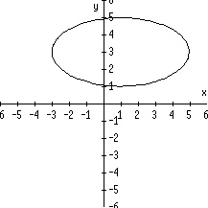

APLICACIONES DE LA ELIPSE
Las elipses tienen una propiedad de reflexión análoga a la analizada para la parábola. Se puede demostrar que cualquier rayo de luz que emana de un foco y se refleja en la elipse pasará a través del otro foco.
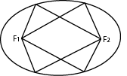
Este principio es válido para las ondas sonoras, como también las ondas de luz, y es la base para el diseño de “una cámara susurrante”. Algunas cámaras susurrantes son de salón estatuario del capitolio de Washington, el tabernáculo mormón, en la ciudad de Salt Lake y la catedral de San Pablo, Londres.
La elipse también tiene aplicaciones astronómicas.
Los movimientos de los cuerpos celestes describen orbitas que han sido muy cuestionadas a través de la historia. Hagamos un análisis de las teorías presentadas por los principales astrónomos.
Sin duda fueron los griegos los primeros en estudiar la astronomía sin mucho éxito. El primero de ellos fue Tolomeo, quien suponía que los planetas se movían en círculo alrededor de la tierra (sistema geocéntrico). En el siglo XVI el astrónomo polaco Nicolás Copérnico dio a conocer otro sistema, en el cual el sol está en reposo y los planetas giran alrededor de él en orbitas circulares (teoría heliocéntrica). En el siglo XVI, el astrónomo Danés Tycho Brahe comenzó a hacer un sistema de mediciones que mostraban la inexactitud del sistema de Copérnico.
La información tabulada por Tycho Brahe fue retomada por su discípulo Johanes Kepler (Alemán), quien después de muchos años de análisis y estudios descubrió las tres leyes del movimiento de los planetas que dieron origen a una nueva ciencia: la mecánica celeste.
Kepler en su primera ley afirma que los planetas en realidad se mueven alrededor del sol en órbitas no circulares sino elípticas. Además Kepler comprobó que el sol se encuentra situado en uno de los focos de cada elipse.
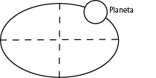
LA HIPÉRBOLA
Una hipérbola es el conjunto de puntos de un plano tales que la diferencia de sus distancias desde dos puntos fijos del mismo es constante.
Los puntos fijos se llaman FOCOS y el punto medio del segmento se llama CENTRO DE LA HIPÉRBOLA.
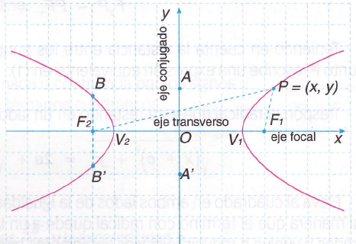
Determinemos los elementos de la hipérbola.
EJE FOCAL: Es el eje que contiene los vértices V₁, V₂, y los focos F₁, F₂ y pasa por el centro.

EJE TRANSVERSO: Segmento que contiene al centro perpendicular al eje conjugado. Esto es $\overline{\text{AA}'}$

LADO RECTO: Cuerda que pasa por un foco perpendicular al eje focal, esto es el segmento $\overline{\text{BB}'}$

ECUACIÓN DE LA HIPERBOLA

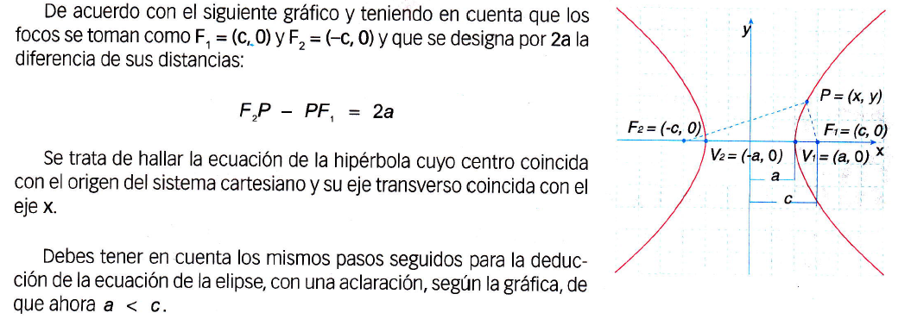
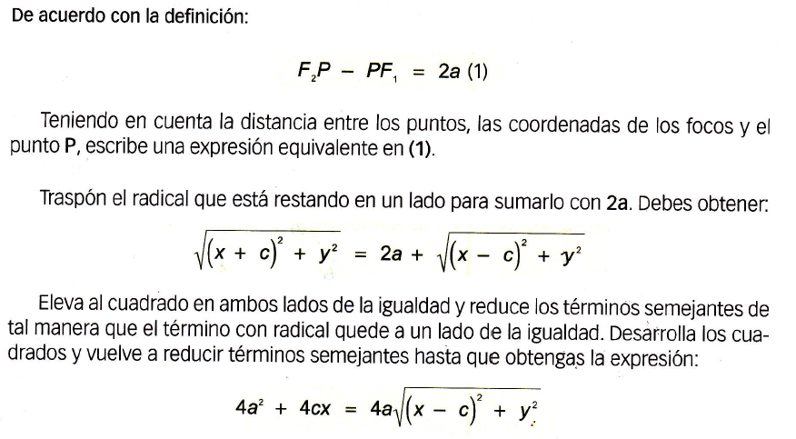

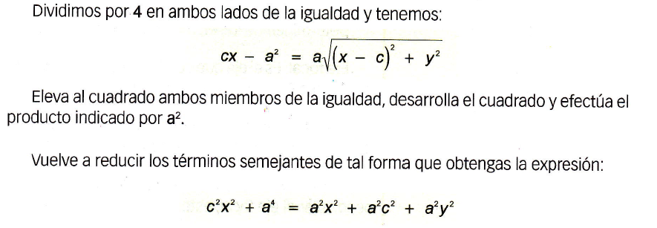

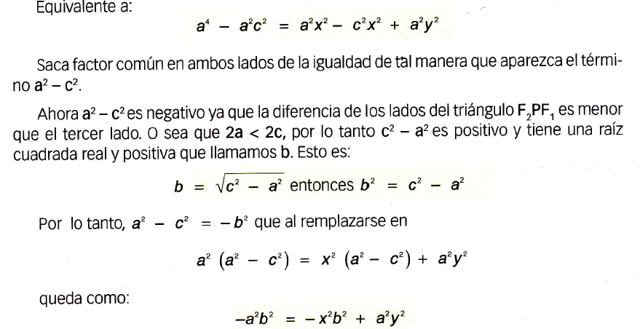
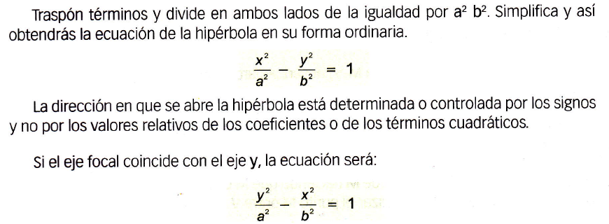
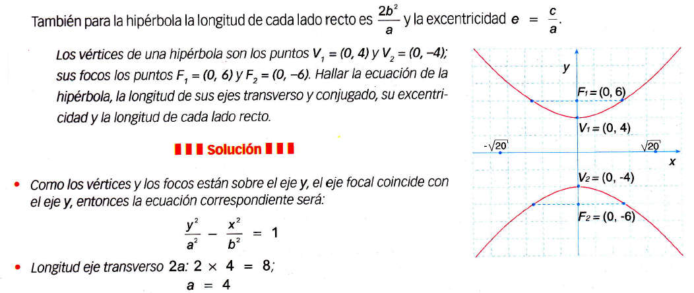

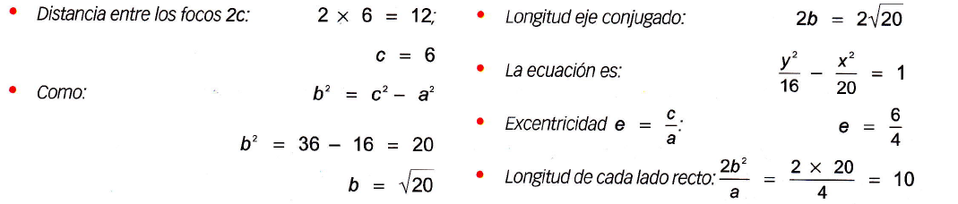

CONSTRUCCIÓN DE LA HIPERBOLA

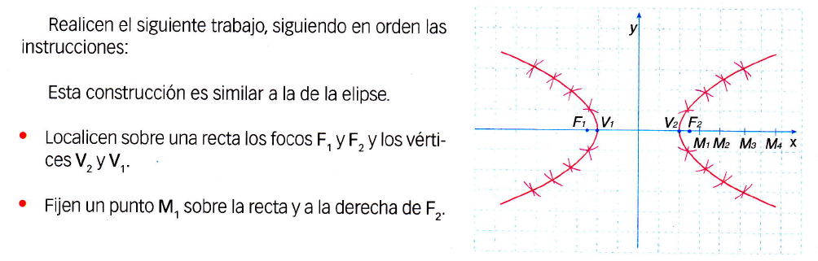
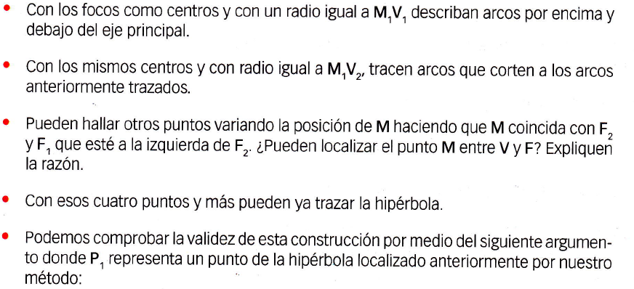
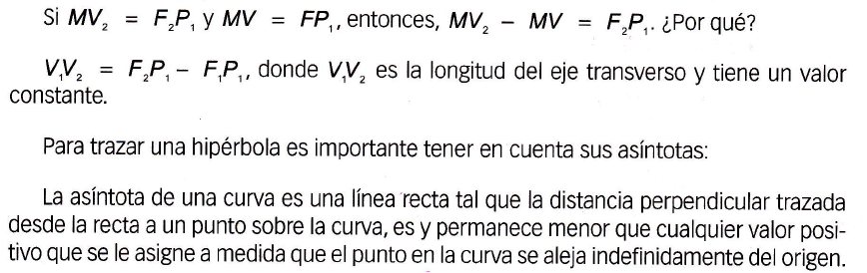
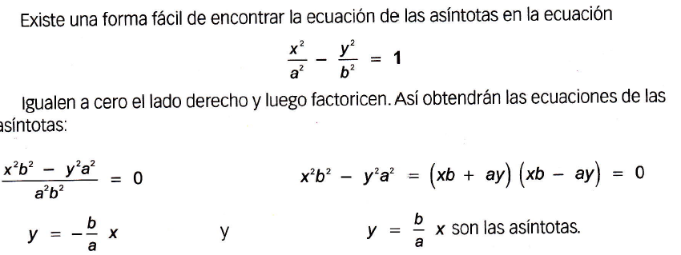
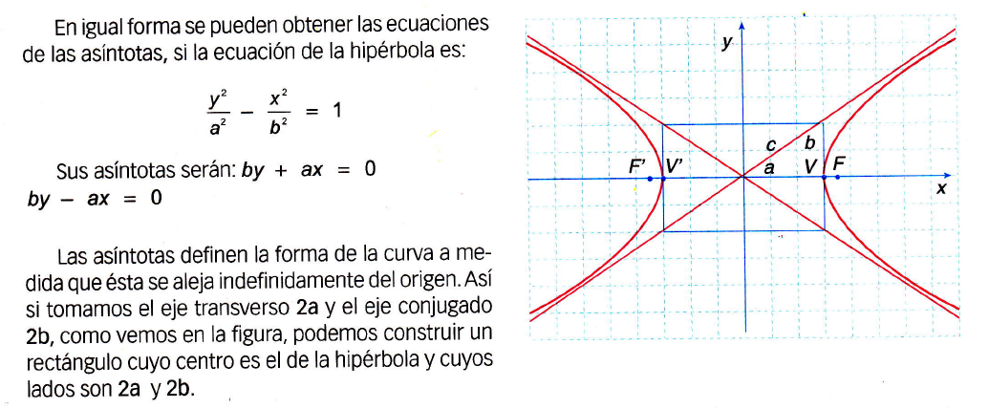

OTRAS ECUACIONES DE LA HIPÉRBOLA
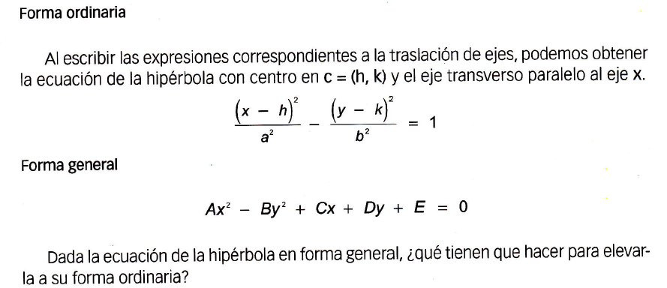
EJEMPLO
Dada la ecuación de la hipérbola 9x² – 4y² – 18x + 16y – 43 = 0
- Escribirla en su forma ordinaria determinando los valores de A, B, C y E.
- Determinar las coordenadas del centro y vértices.
- Trazar la curva
Solución
Para llevar la ecuación de una hipérbola a su forma ordinaria, se deben Factorizar y completar cuadrados perfectos tanto para x como para y.
9x² – 18x - 4y² + 16y – 43 = 0
9(x² – 2x + 1) – 4(y² - 4y + 4) = 43 + 9 - 16
9(x – 1)² – 4(y - 2)² = 36
$$\frac{{\left(x−1\right)}^{2}}{4}−\frac{{\left(y−2\right)}^{2}}{9}=1$$
Centro: (1, 2)
Vértices: (-1, 2) y (3, 2)
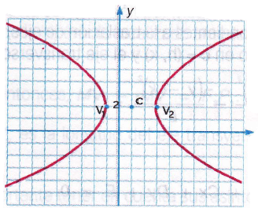

PROBABILIDAD CONDICIONAL E INDEPENDENCIA

Para el desarrollo de esta temática visitar la página:
http://www.zweigmedia.com/MundoReal/tutorialsf15e/frames7_5.html

BIBLIOGRAFÍA
LUDWING, Gustavo. Inteligencia Lógico Matemática 10.
URIBE, Julio. Matemática, una propuesta curricular 10°. Editorial Bedout
BOGOTÁ TORRES, Marlady. SUPERMAT Matemáticas 10. Editorial Voluntad. Bogotá. 2000.

CIBERGRAFÍA

docencia.izt.uam.mx/stbs/geometria/material_adicional/bogus.ppt
http://www.scribd.com/doc/8687885/Secciones-Conicas
http://ima.ucv.cl/librocalculo/Nuevo/Las%20Secciones%20Conicas.pdf
http://www.disfrutalasmatematicas.com/geometria/conicas-secciones.html
http://www.zweigmedia.com/MundoReal/tutorialsf15e/frames7_5.html

Tomado de: BOGOTÁ TORRES, Marlady. SUPERMAT Matemáticas 10. Editorial Voluntad. Bogotá. 2000.

